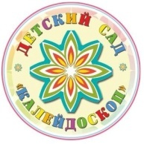

Муниципальное дошкольное образовательное учреждение

«Детский сад № 11 общеразвивающего вида»

(МДОУ «Д/c №11»)

**СЦЕНАРИЙ ВНУТРИСАДОВОГО СПОРТИВНОГО МЕРОПРИЯТИЯ**

**«СПОРТИВНЫЙ СЕМЕЙНЫЙ ВЫХОДНОЙ»**

Вторая группа раннего возраста

**Дата проведения:** 27.01.2024г.

**Место проведения:** группа «Цыплята»

**Провела:** Румянцева Ж.Ю. воспитатель

**Участники:** родители (3 семьи)

Ухта 2024

**Добрый день, уважаемые родители!**

**Сегодня мы пригласили вас на спортивно-развлекательный семейный выходной!**

Указом (от 22.11.2023 N 875) Президента Российской Федерации 2024 год объявлен Годом семьи.  
  
Семья является источником любви, взаимопонимания и поддержки, сохранения здорового образа жизни, служит примером для общества, учит детей быть добрыми, честными и справедливыми. Физическая культура закаляет ребенка с раннего детства, позволяет ему стать морально и психологически сильным.

**Цель:** приобщение семьи к физической культуре, спорту и ЗОЖ.

**Задачи:**

- совершенствовать и закреплять физкультурные навыки в совместной с родителями двигательной деятельности;

- воспитывать у детей интерес к соревнованиям как форме максимального проявления их физических и психических возможностей;

- способствовать формированию здорового образа жизни у детей и родителей, создавать эмоционально положительный настрой в процессе совместной деятельности.

**Наше сегодняшнее спортивное мероприятие будет проходить на 3 станциях:**

***1 станция «Тоннель» (участвуют дети)***

Ребенок должен проползти через тоннель.

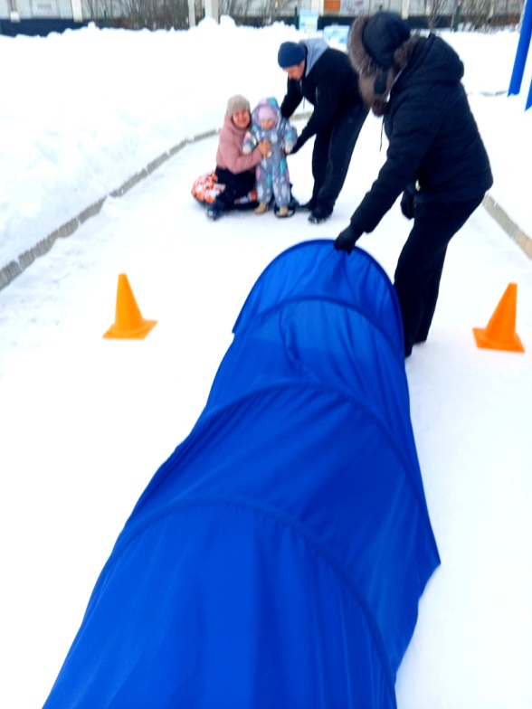 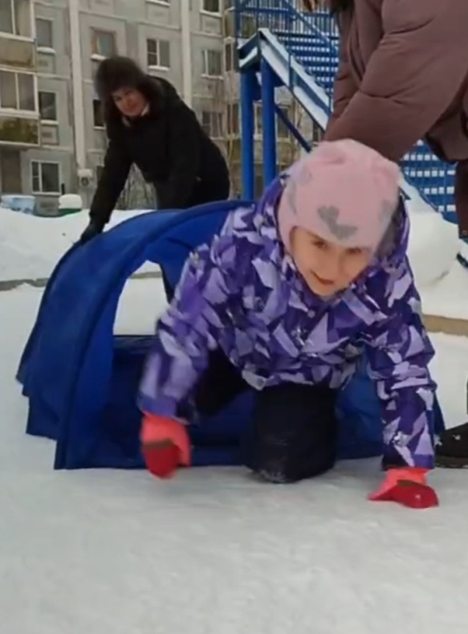

***2 станция «Эстафета с клюшкой» (участвуют мамы)***

Мама проходит препятствия на время с клюшкой и шайбой до цели.

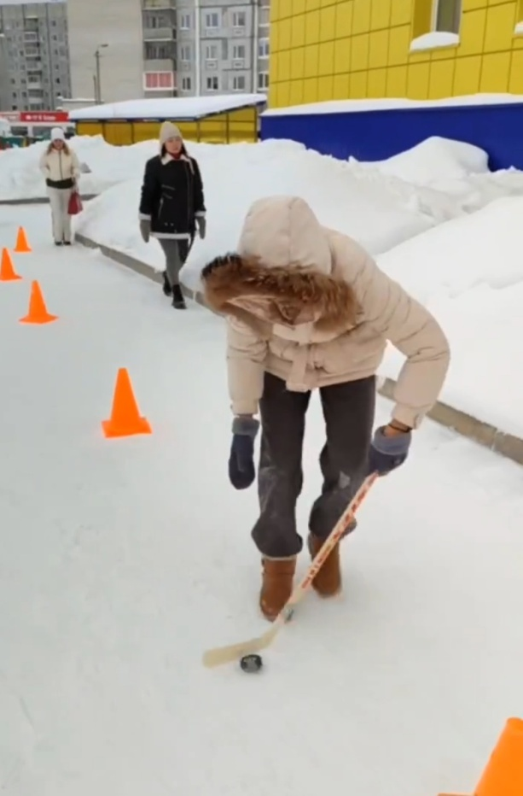

***3 станция «Прокати на тюбинге» (участвуют папы)***

На ватрушку садится мама с ребенком, а папа должен как можно скорее довезти их до финиша. Эстафета проходит на время.

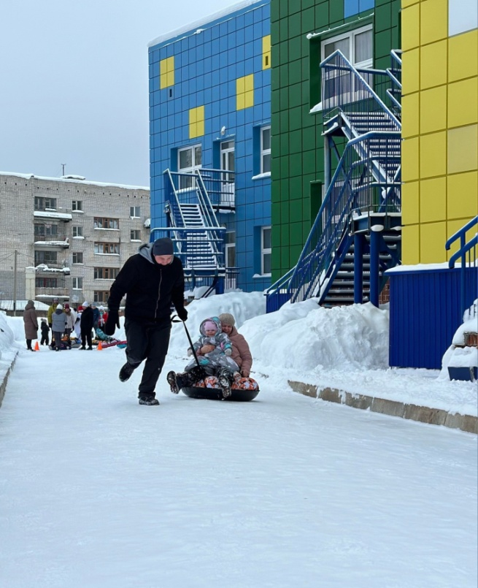 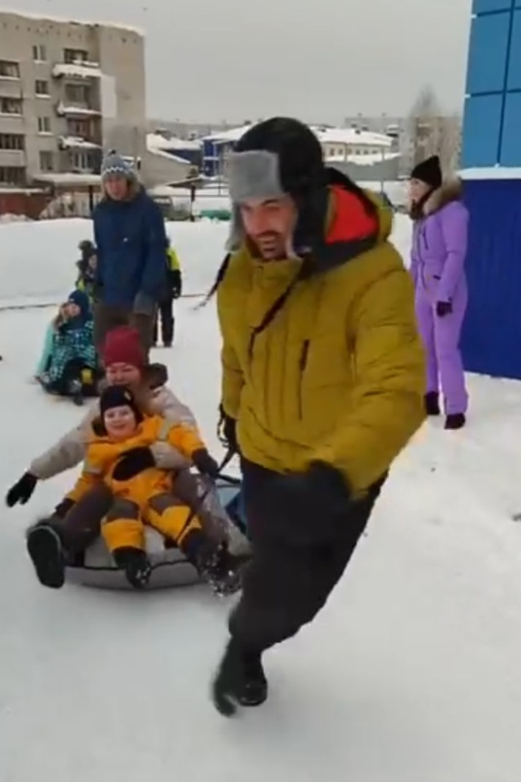

В конце подводятся итоги и проходит награждение победителей.

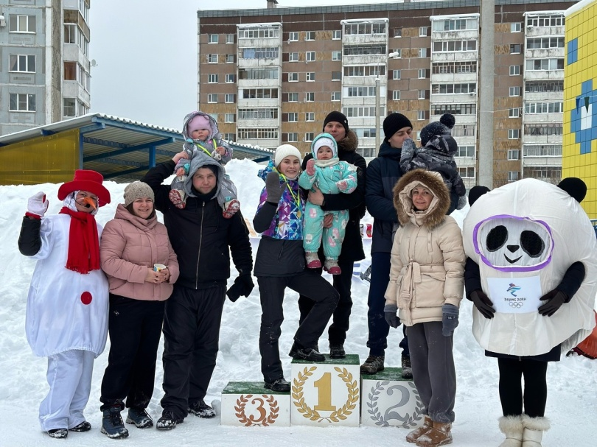

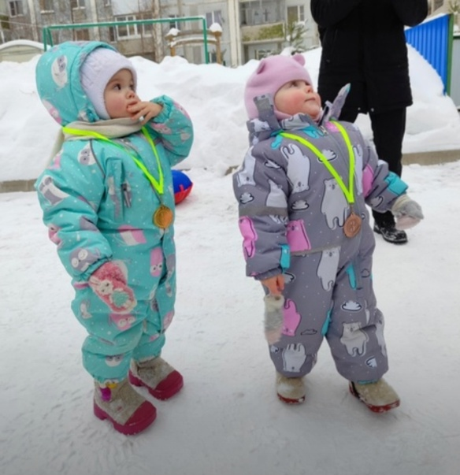

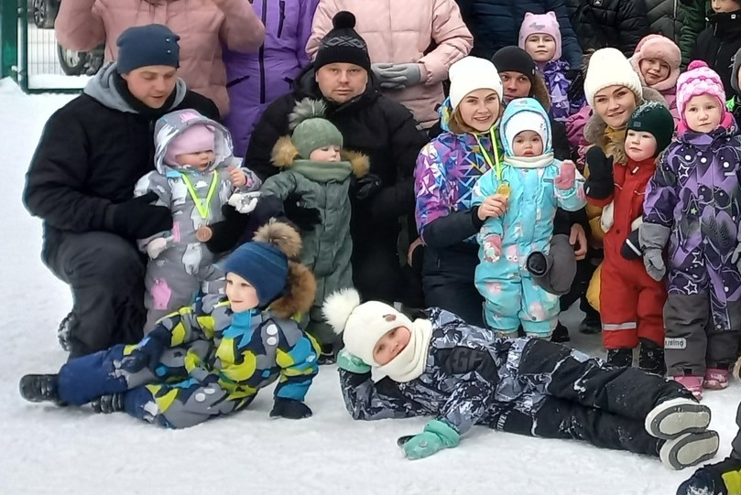

***Благодарим вас всех за ваше участие и приятный насыщенный день в душевной компании.***